به نام خدا

**تجزیه تحلیل**

**سیستم مدیریت ریسک**

|  |  |
| --- | --- |
| **مشخصات سند** | |
| عنوان سند | **معرفی سیستم، تحلیل، ریسک، نمودار ها** |
| شناسه سند | **System.Portfoliomanagement** |
| استاد راهنما | **مهندس میرمحمود ابوالحسنی** |
| تهیه کننده | **تورج استواری** |
| ویرایش | **1.0** |

معرفی سیستم

**مقدمه:**

تجارت الکترونیک و تولید ثروت در دنیای کنونی تحولات زیادی یافته به صورتی که دیگر نیاز نیست برای اندوختن سرمایه بیشتر به بازارهای کسب و کار سنتی از جمله تولید محصول و فروش آن در بازار یا کشورهای دیگر جویا باشیم بلکه در این سیستم کهنه فقط پولی از کشور دیگر وارد کشور دیگر میشد و فقط برای کشور مبدا که همان تولید کننده بودند ثروت زیادتر (تراز تجاری مثبت میشد) میگردید یا در دنیای کنونی نیازی نیست همانند معامله گران بزرگ (Pit Trader) وارد مرکز معاملاتی شد بلکه میتوان همه این امور به صورت دستوری، از راه دور فقط با فشردن یک کلیک دستور به مرکز معاملاتی شیکاگو یا نیو یورک ارسال کرد و دلال یا همان کارگزار دستور به اجرا در آورده در شبکه بزرگ و پیچیده اقتصاد کنونی خرید یا فروش انجام دهد نا گفته نماند که این بانک ها هستند نقش اصلی در امر خرید و فروش انجام میدهند. در دنیای کنونی و معماری اقتصادی کنونی و معاملاتی میتوان اقتصاد ها را رونق داد و حتی شرکت های کوچک به سیستم های بزرگ تبدیل نمود و تولید ثروت در کشور افزایش پیدا کند حتی بدون اینکه یک کالایی تولید گردد بلکه همه امور توسط علم و دانش ریاضی افراد مجری صورت میگیرد میتوان اقتصاد ها و شرکت ها را هم ورشکسته کرد به صورتی که هیچ یک متوجه امر نشوند، تمامی این امور در قالب شرکت های پوشش ریسک یا همان شرکت های سرمایه گذاری نام برده میشود و همچنین بانک های سرمایه گذاری بزرگ مثل J.P Morgan – Morgan Stanly نام برد که از مجریان بزرگ در ایالات متحده آمریکا هستند که خود این امر باعث میشود نه تنها افراد ثروتمند همیشه ثروتمند تر از قبل شوند بلکه افرادی با سرمایه اندک حدود 60 هزار دلار آمریکا توان ثروت اندوزی و ثروتمند شدن داشته باشند در نهایت کمتر شدن فقر در کشور صورت میگیرد.

در مطلب اشاره شده به بحث موسسه های پوشش ریسک پرداخته که نگاهی بیندازیم ببینیم چگونه کار میکنند.

* **تعریف کلی**

در دید کلی از ساختار شرکت بازیگران زیر نقش مهمی دارند:

تحلیلگران – بخش تحقیق و توسعه

معاملگران – بررسی بازار با کمک گرفتن و تطابق ایده های تحلیلگران

دلال ها – بر روند اجرای دستورات نقش مهمی دارند که معاملات در بستر ریسک تعیین شده صورت گیرد.

در بحث پوشش ریسک، شخص سرمایه گذار پس از سپرده گذاری، سرمایه وی وارد بخش مدیریت شده که از چند روند اصلی برای اینکار لازم است:

1. مطرح کردن ایده معاملاتی
2. بررسی ایده معاملاتی
3. ارسال ایده / اشتراک گذاری
4. بررسی ایده و ریسک آن توسط معاملگران
5. ارسال دستور به دلال ها یا واسطه ها
6. مدیریت روند اجرای دستورات توسط دلال ها یا واسط ها
7. به اجرا در آمدن دستور خرید یا فروش در بازار مالی توسط معاملگران
8. ارسال دستور بستن یا Trailing کردن موقعیت توسط سطوح قیمتی یا شاخص مطرح

معرفی:

هر بخش از مراحل بالا (بخش) یک پروسه جدا گانه است که 80 درصد امور بر عهده محققان یا تحلیلگران بازار است و فقط 20 درصد باقی بر عهده معامله گر که توسط ایده های مطرح شده توسط محققان و تحلیل شخصی وی دستور توقف یا اعمال تغییرات مثل Fixed Trailing – Stop Trailing صادر میکند و حد ضرر و سود تعیین می شود. دلال ها یا واسطه گران گاه به صورت خودکار یا به صورت نیرویی انسانی بر روند اجرایی صورت گرفته روی دستورات نظاره میکنند تا از سیاست کلی پوشش ریسک بیشتر نتوانند معاملگران ریسک کنند یا سرمایه در خطر ورشکستگی باشد.

شخص سرمایه گذار هم باید بتواند به صورت دوره ای سپرده های سرمایه گذاری کرده به سودش دسترسی داشته باشد و بتواند هر لحظه با وارد کردن مشخصات خود در سیستم مدیریت شرکت به میزان سپرده شناور خود مشهود باشد همچنین بتواند درخواست اتمام سبد سرمایه گذاری دهد یا از سبد سرمایه گذار دیگر انتخاب کند.

قابلیت های پنل سرمایه گذار:

1. مشاهده سپرده شناور شخص سرمایه گذار
2. برداشت دوره ای سود
3. افزایش سرمایه گذاری
4. درخواست اتمام سبد سرمایه گذاری
5. انتخاب سبد های سرمایه گذاری

بخش های موسسه پوشش ریسک:

* بخش میز معاملات
* بخش تحقیق و تحلیل داده ها
* بخش دستورات معاملات (واسطه ها یا دلال ها اینجا هستند)
* بخش مالی
* بخش مالی امور مشتریان به صورت خودکار انجام میدهد اعم از واریز و برداشت نقدینگی و ثبت نام و تایید هویت آنها و اخذ قرارداد ها همراه تعهدات.

تحلیل سیستم

موضوع: تحلیل سیستم پوشش ریسک خرید فروش سهام

محدوده: بازارهای سرمایه

هدف: شناخت روال خرید فروش سهام و مدیریت ریسک

**تحلیل:**

* ورودی ها:

حجمی از نقدینگی وارده

انتخاب سمبول معاملاتی

خبرهای اقتصادی و سیاسی

نمودار های قیمتی

صورت حساب های مالی و اقتصادی

* پردازش:

تحلیل داده های قیمتی

تحلیل داده های سیاسی و اقتصادی

یافتن روند بعدی

یافتن محدوده های برگشت پذیر قیمت

دریافت نقطه ورود

یافتن نقطه حد ضرر و حد سود

* خروجی:

محاسبه میزان حجم وارده براساس سیستم شخصی یا سیستم های منحصر به فرد

نهادن نقاط حد ضرر و حد سود دستور

ارسال دستورات به دلال ها یا اجرای مستقیم دستورات

ساختار کلی سامانه به شرح زیر است:

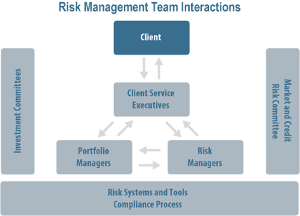

**هدف سیستم:**

هدف از این سیستم طراحی زنجیره ای از نیروهای انسانی یا هوشمند (برنامه های خودکار) میباشد که به صورت پیوسته بر وضعیت حاکم بازار یا هرچه رخ خواهد داد نظاره میکنند و در این میان به ثروت اندوزی میپردازند و جلوگیری از ورشکستگی تابع قوانین پوشش ریسک موسسه بانکی یا سرمایه گذار است. در این روال کاری سعی شده تا حد امکان از خطا ها کاسته و به امر دنبال کردن روند یا نقاط احتمالی برگشت پرداخته شود تا سود بیشتر حاصل گردد.

**امکان سنجی:**

در بند امکان سنجی فرض شده که یک سیستم معاملاتی خودکار یا از قبل طراحی شده وجود دارد و نیاز به خریداری نیست یا تحقیق و توسعه سیستم معاملاتی. هر فرد معامله گر تنها به یک کیس حدود 1 هزار دلار آمریکا نیاز دارد و حداقل دو عدد مانیتور جهت مشاهده بازار ها هرکدام به ارزش 700 دلار آمریکا همچنین بایستی یک سرور به عنوان ترمینال باشد که شخص انسان یا یک روبات جهت بررسی موقعیت های بازار و خطر ریسک ورشکستگی انجام دهد و از ورشکستگی یا افت سرمایه بیش از حد تعریف شده جلوگیری کند که سرور میتواند یک کامپیوتر ساده خانگی در حد متوسط (همراه با نمایشگر) حدود 2 هزار دلار آمریکا ارزش دارد تهیه گردد، مشتریان هم قادر خواهند بود توسط پلت فرم خریداری شده به ارزش 2 هزار دلار با رمز عبور سرمایه گذار قادر به مشاهده میزان سود و موقعیت های خود کنند اما قادر نخواهند بود که معامله ای به خودی خود انجام دهند و برای بخش امور مالی (غیر آنلاین) یک عدد کیس همراه با نمایشگر حدود 1 هزار دلار آمریکا نیاز است و هارد بک آپ گیری به ارزش 5 هزار دلار آمریکا بایستی تهیه شود تا اطلاعات مشتریان در صورت وقوع حمله از دست نرود، وسیله ای برای اسکن و پرینت مدارک مشتریان و قرارداد های امضا شده به ارزش 1 هزار دلار آمریکا نیاز است برای بخش مالی و لایسنس اکسس برای مدیریت صورت حساب های مشتریان به قیمت 2 هزار دلار آمریکا و میتوان یک سرور مجازی یا یک سرور داخلی داشت به ارزش 5 هزار دلار آمریکا که برای ذخیره برخی اطلاعات در پایگاه داده به کار رود.

منافع حاصل از سیستم:

* دسترسی رایگان و سریع مشتریان به سود حاصل از معاملات و مشاهده دیگر سبدهای سرمایه گذاری
* جلوگیری از هک شدن حساب مشتریان چون بخش امور مالی همه امور مشتریان به صورت آفلاین انجام میدهد شامل واریز و برداشت (حضوری)
* یکپارچگی در روند اجرایی مدیریت سرمایه
* پایداری بالا
* عدم ورشکستگی

نیازمندی های عملکرد سیستم:

|  |  |  |
| --- | --- | --- |
| عملکرد | تقدم | توضیح |
| ثبت نام - مشتری | بالا | امضای قرارداد و قبول کردن ریسک سرمایه همراه ارائه مدارک شخص سرمایه گذار – مربوط به امور مالی |
| شارژ حساب - مشتری | بالا | شارژ اولیه حساب مطابق مقدار ذکر شده در قرارداد به صورت دستی یا پایا پا – مربوط به امور مالی |
| برداشت سود یا بستن حساب - مشتری | بالا | به صورت حضور شخص توسط بخش امور مالی |
| مشاهده سود و موقعیت حساب در دست مدیریت - مشتری | متوسط | به صورت آنلاین باید قابل مشاهده باشد توسط پلت فورم که تهیه کردیم این قابلیت موجود است. رمز سرمایه گذار هنگام شارژ حساب به شخص سرمایه گذار داده میشه – توسط بخش امور مالی |
| تبادل اطلاعات با معامله گران – Trading Floor | بالا | تحلیلگران باید در طبقه معاملاتی با یک مسنجر مثل تلگرام با معامله گران در ارتباط باشند و جزئیات بازار با آنها در میان بگذارند. |
| ارسال دستورات معاملات – Trading Floor | بالا | دستورات خرید فروش به دلال ها یا مجریان بایستی در بستر پلت فورم معاملات یا مسنجری شبیه به تلگرام صورت گیرد. |
| مدیریت معاملات – Trading Floor | بالا | موقعیت های معاملاتی بایستی توسط دلال ها (چه به صورت نیرو انسانی یا خودکار) با همراهی معامله گران حداقل 8 ساعت کاری بررسی شوند. |

سخت افزار:

* سیستم ها بایستی اتصال همیشه آنلاین باشند
* کادر Trading Floor بایستی قادر باشند از منزل یا هر نقطه ای از راه دور معاملات بررسی کنند

سبد سرمایه گذاری:

* سرمایه گذار ها بایستی قادر به مشاهده کار کرد حساب خود باشند
* سرمایه گذار ها بایستی قادر به تغییر سبد سرمایه گذار خود باشند
* سرمایه گذار ها بایستی قادر به مشاهده عملکرد دیگر سبد سرمایه گذار ها باشند

نیازهای غیر عملکردی سامانه:

* معامله گران و تحلیلگران بایستی به صورت زنده به منابع زنده مالی اعم از اخبارات و قیمت ها دسترسی داشته باشند.
* گروه پوشش ریسک بایستی در صورت نیاز گزارش از حساب سرمایه گذار به وی اعلام کنند.
* دستورات معاملاتی و تحلیل ها بایستی واضح باشند.
* سپرده گذاری اولیه بایستی حداقل 30 هزار دلار آمریکا صورت گیرد.

قابلیت نگهداری:

تمامی شروط وارد شدن به یک معامله و تحلیل بایستی بر اساس منطق و واضح باشند و از سلامت سیستم های معاملاتی بایستی بیشترین اطمینان خاطر داشته باشیم و در صورت نیاز مستند کنیم تا برای سایر معامله گران و تحلیل گران واضح و خوانا باشد.

کارایی:

سیستم معاملاتی و تحلیلی همچنین پلت فورم معاملاتی بایستی جوری طراحی شده باشند که تست شده هستند و همچنین در صورت امکان توان BackTest و Forward Step Test گرفته شده باشیم تا بیشترین کارایی در دوره بازه زمانی متوجه شویم.

پایداری / قابلیت اطمینان:

در صورتی که معاملات توسط یک روبات یا سیستم هوشمند کنترل و بررسی می شوند بایستی همیشه اتصال این سیستم به بازار های مالی و اینترنت بررسی و کنترل گردد. همچنین به دلیل پیچیده و پویا بودن بازار سرمایه همیشه بایستی در تحقیق و اعتبار سنجی سیستم معاملاتی نسبت به بازارهای که کار میکنیم باشیم.

قابلیت حمل:

بایستی نرم افزار های معاملاتی به گونه ای باشند که هر فرد از افراد شرکت توان استفاده از آن با کمترین سیستم و در هر نقطه از جهان دارا باشد.

قابلیت استفاده:

بایستی تمامی نرم افزار ها مطابق استاندارد عمومی پوشش ریسک و معاملات صورت گیرد تا شخص سرمایه گذار و دیگر کادر سامانه قادر به خواندن تمامی دستورات صورت گرفته باشد.

امنیت:

* جهت جلوگیری از هرگونه جرم بایستی اعمال مالی به صورت حضوری صورت گیرند
* بایستی دستورات در بستری امن صورت گیرند تا دستورات و تحلیل ها لو نروند
* مجهز کردن سیستم ها به آنتی ویروس جهت جلوگیری از اعمال مخرب

**شکل کلی از عمل تکرار پذیر در چرخه مالی**

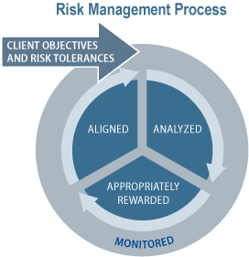

ریسک ها

* در حالی که مشتریان در شغل خود در حال کار کردن هستند شرکت ما توان ثروت اندوزی برای ما و سرمایه گذار ها دارا می باشد.
* توان دسترسی به بازارهای سرمایه تمامی دنیا
* اطمینان از عدم دستکاری بودن سهام
* اطمینان از باز ده بودن سبد سرمایه گذاری
* خطر از دست رفتن سرمایه با بخشی از آن به دلیل پر نوسان بودن بازار سرمایه

نمودار های سیستم

در این سیستم دو زیر سیستم داریم به نام سرمایه گذار و مرکز پوشش ریسک که با توجه به نمودار Package Diagram بدین شکل است:

Package Diagram

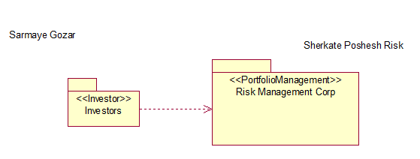

هر بسته (Package) زیر سیستم منحصر به فرد خود را دارد که دارای جزئیاتی می باشند.

Use Case Diagram

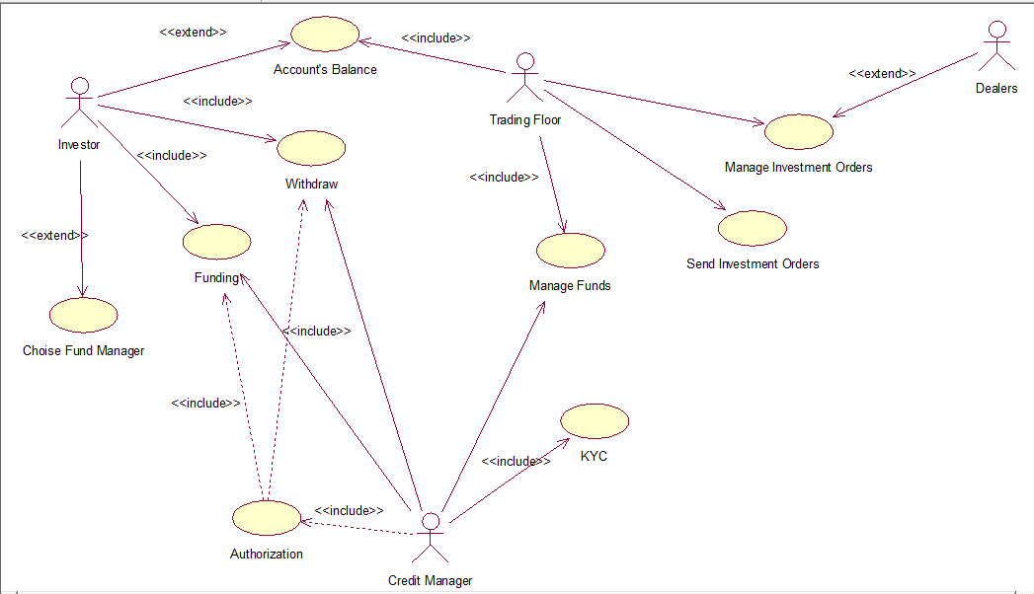

شکل بالا شرح کلی از توانایی و عمل کلی صورت گرفته توسط روند مجموعه نشان می دهد.

منظور از KYC همان عمل اخذ قرار داد و جلسه راهنمایی صورت گرفته راجب سرمایه گذاری می باشد.

در ادامه به شرح جداگانه برخی قسمت ها می پردازیم...

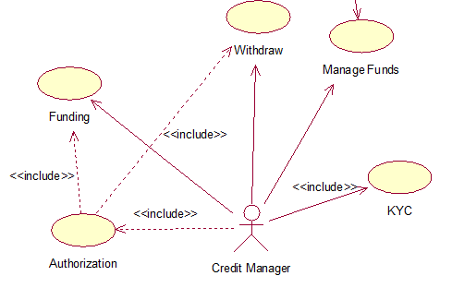Use case: Credit Manager

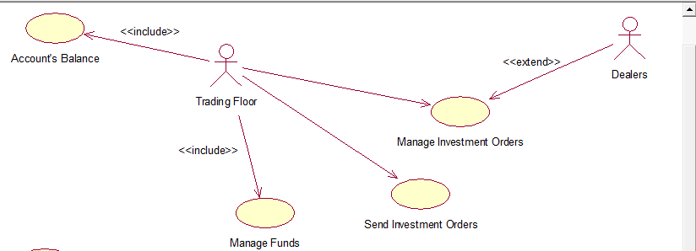Use Case: Trading Floor

Use case: Investor

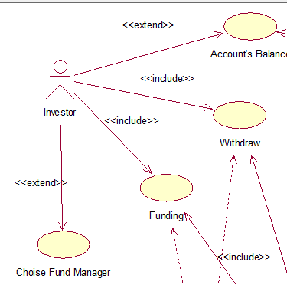

Activity Diagram Model

مطرح کردن فعالیت اولیه مربوط به سرمایه گذاری:

*تصویر شماره 1*

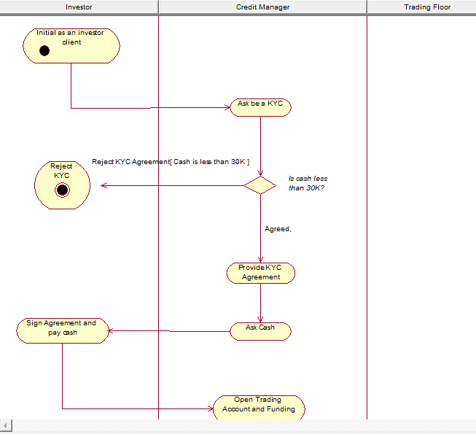

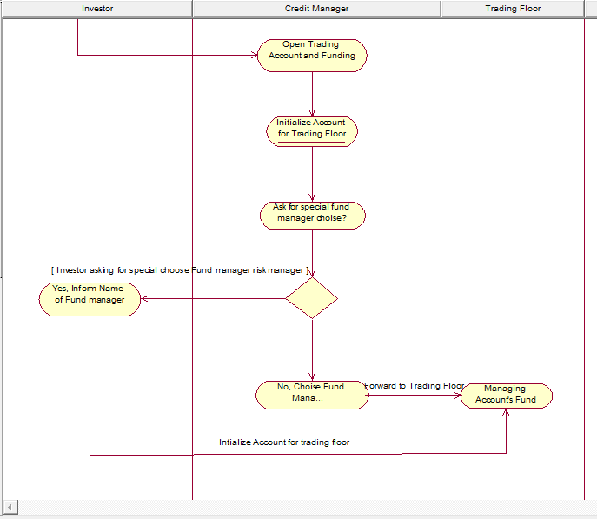

*تصویر شماره 2*

**در توضیح تصاویر بالا می توان به پروسه اخذ قرارداد و بررسی سپرده اولیه که بایستی حداقل 30 هزار دلار آمریکا باشد اشاره کرد و سپس باز کردن حساب معاملاتی جهت مدیریت توسط بخش Trading Floor و اینکه سرمایه گذار شخص بخصوصی جهت مدیریت سرمایه وی در نظر دارد یا بایستی به صورت خودکار این عمل صورت پذیرد.**

|  |  |
| --- | --- |
| مسئول اعتبارات مشتری | سرمایه گذار |
|  | 1. به عنوان سرمایه گذار وارد مجموعه می شود. 2. درخواست اخذ قرارداد میکند. |
| 1. درخواست حجم نقدینگی. 2. پس از بررسی حجم نقدینگی اگر بیشتر از 30 هزار دلار باشد وارد مرحله پنجم می شود. |  |
|  | 1. در اختیار گذاشتن حجم نقدینگی و واریز وجه. |
| 1. افتتاح حساب. 2. درخواست امضا و اخذ قرار داد از سمت مشتری و پذیرش ریسک. |  |
|  | 1. قرار داد را امضا میکند. |
| 1. سپرده گذاری و اشتراک گذاری رمز عبور سرمایه گذار به ترمینال (پلت فورم معاملاتی) 2. اگر شخص بخصوصی برای مدیریت سرمایه (سبد سرمایه گذاری) در نظر دارند اعلام کنید در غیر این صورت به صورت خودکار یک سبد سرمایه گذار انتخاب کن. |  |
|  | 1. اعلام سبد سرمایه گذاری بخصوصی اگر موجود است. |
| 1. حساب مشتری برای مرکز معاملات آماده و اعلام کن. |  |

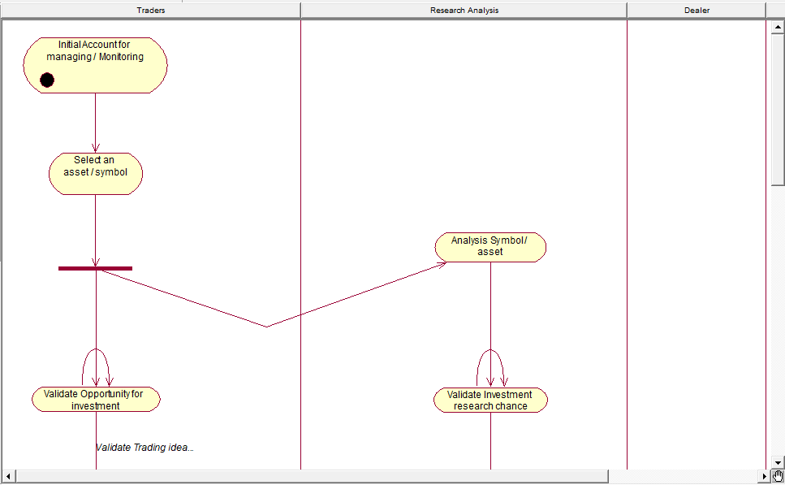مطرح کردن فعالیت مرکز معاملاتی:

تصویر شماره 1

**در تصویر شماره 1، ابتدا اکانت برای معامله توسط معامله گران تدارک دیده می شود سپس یک سمبول معاملاتی انتخاب میگردد و سپس در همان حین همان سمبول برای بررسی به بخش تحلیل فرستاده می شود و هردو بخش به بررسی و اعتبار سنجی آن انجام می دهند تا واضح گردد که موقعیت معاملاتی وجود دارد یا خیر؟**

تصویر شماره 2

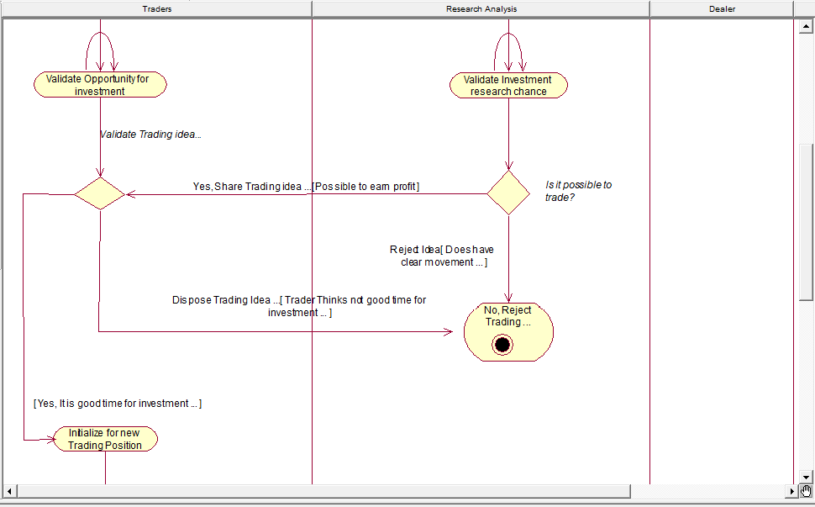

**در تصویر شماره 2 هم پس از بررسی و اعتبار سنجی درخواست موقعیت معاملاتی توسط هردو بخش اگر موقعیت مناسب نباشد رد میکنند موقعیت سمبول معاملاتی را و در بخش دیگر اگر موقعیت خوب باشد یک پروسه تدارک سازی موقعیت گیری در بازار سرمایه حرکت میکنند که در نهایت به دلال فرستاده موقعیت را و سپس دلال به بازار سرمایه.**

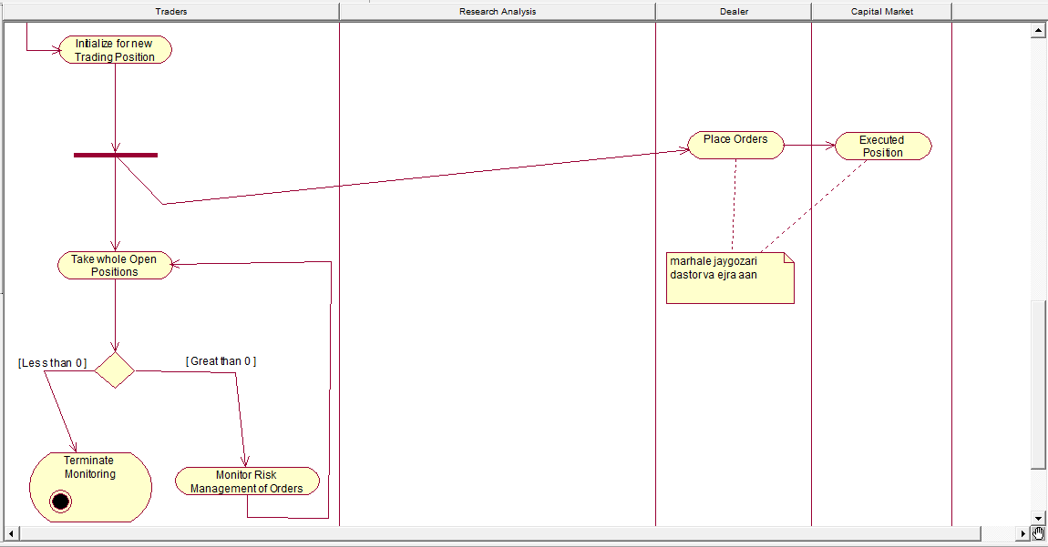تصویر شماره 3

**در تصویر شماره 3، پس آماده شدن برای موقعیت خرید یا فروشنده در بازار سرمایه موقعیت را به دلال یا همان واسط فرستاده و سپس موقعیت در بازار باز می شود و در مرحله بعد بخش معامله گران اگر موقعیتی باز باشد وارد فاز مدیریت آن شده و اگر باز نباشد وارد فاز حذف رصد معاملات می شویم (یعنی ممکن است موقعیت ارسال شده به بازار سرمایه به صورت pending order بوده است).**

|  |  |
| --- | --- |
| معامله گران | تحلیلگران |
| 1. اکانت بررسی میکنند که آماده مدیریت شده است. 2. از بازار یک نهاد معاملاتی انتخاب و بررسی میکنند. 3. از تحلیلگران نظرشان راجب موقعیت آن نهاد (سمبول) سوال میپرسند. |  |
|  | 1. **تحلیلگران سمبول درخواست شده از سمت معامله گران بررسی میکنند.** 2. **در صورتی که جواب مثبت باشد برای معامله طرح نظر آن ها اعلام میکنند.** 3. **در صورتی که جواب منفی باشد برای معامله طرح نظر آن ها اعلام میکنند.** |
| 1. در صورتی که جواب مثبت باشد و موقعیت همخوانی داشته باشد برای معامله یک موقعیت را آماده میکنند. 2. حد ضرر و حد سود همچنین میزان ریسک در آن معامله محاسبه و به واحد قابل معامله اعلام میکنند. 3. موقعیت به دست آمده و آماده را به دلال میفرستند. 4. اگر موقعیتی باز باشد آنرا رصد میکنند. 5. اگر معامله ای باز نباشد از رصد موقعیت ها خودداری میکنند. |  |

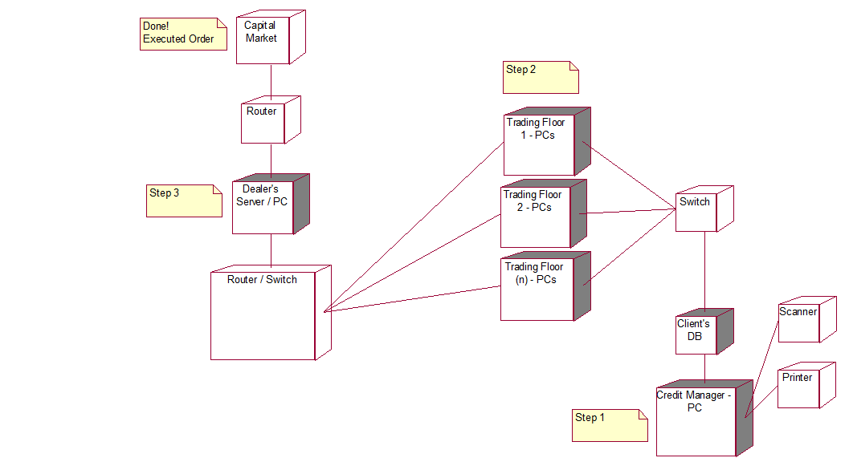Deployment View

**در نمودار بالا مشاهده میکنید که لوازم سخت افزاری و روند گام به گام یک عمل سرمایه گذاری تا گام نهایی یعنی اجرای معاملات و جاری شدن نقدینگی در بازار سرمایه مشاهده میکنید.**

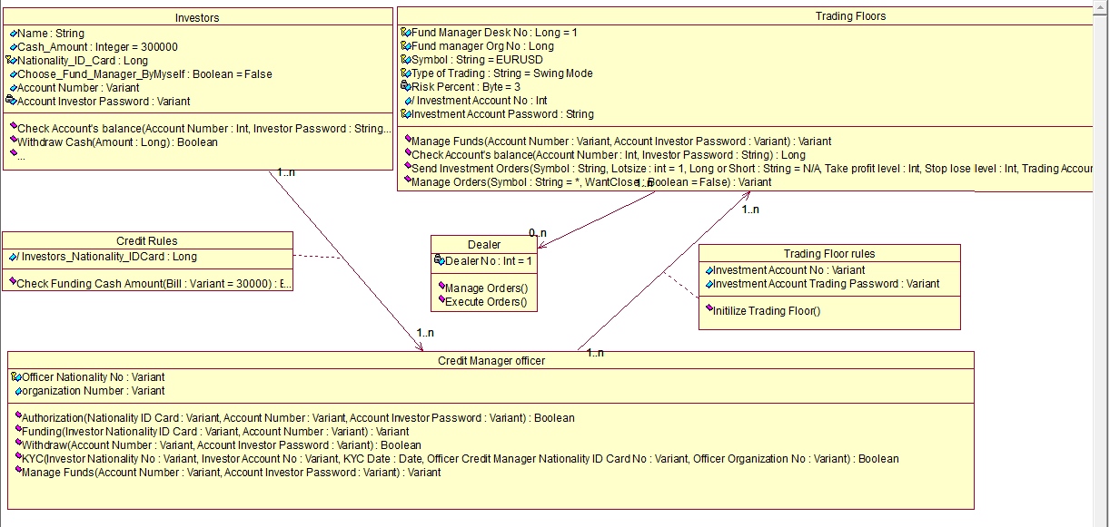**Class Diagram**

**در ادامه هر کلاس به صورت جداگانه و واضح مشاهده میکنید.**

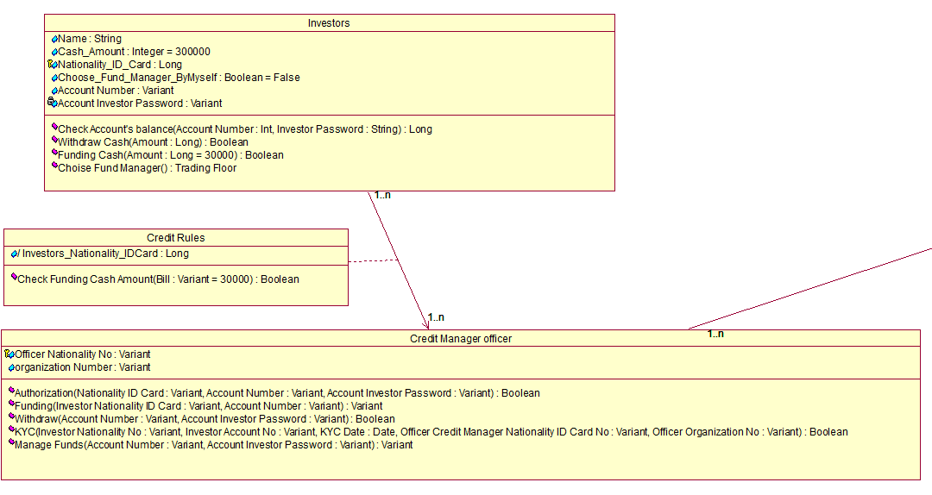**تصویر شماره 1**

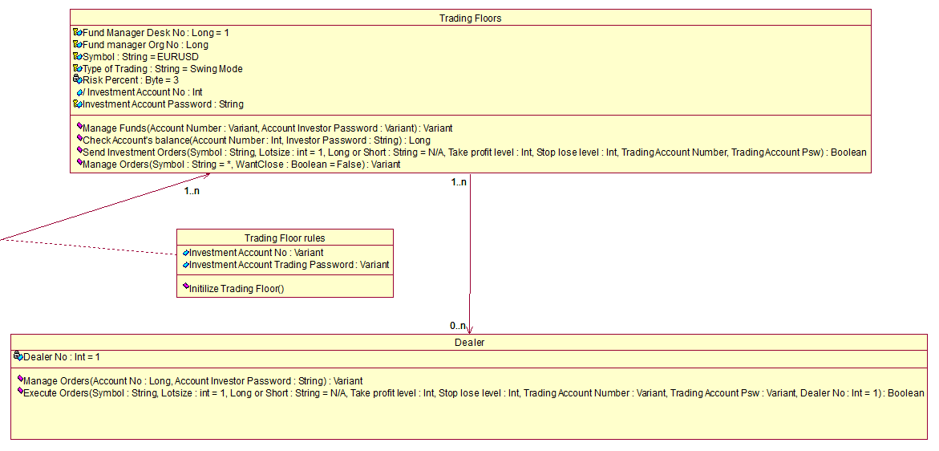**تصویر شماره 2**

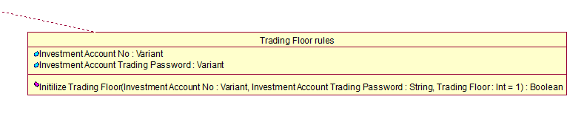**تصویر شماره 3**

**Sequence Diagram**

**نمودار زیر شرح خلاصه ای از روال سپرده گذاری و اجرای دستورات در بازار شرح داده شده است.**

**ابتدا سناریو پیش رو بررسی میکنیم...**

|  |  |
| --- | --- |
| سرمایه گذار | مسئول مدیر سپرده گذاری |
| 1. به عنوان سرمایه گذار وارد سازمان می شود. |  |
|  | 1. **درخواست میزان سرمایه وارده** |
| 1. اشتراک گذاری میزان سرمایه وارده |  |
|  | 1. **آیا بیش از 30 هزار دلار می باشد؟ اگر بیشتر از 30 هزار دلار است روند ادامه پیدا میکند...** 2. **درخواست اطلاعات فردی ملی** |
| 1. مشخصات فردی ملی درخواست شده ارائه می شود |  |
|  | 1. **در میان گذاشتن متن قرارداد نامه و سلب مسئولیت و ریسک پذیری** |
| 1. متن قرارداد امضا می شود |  |
|  | 1. **رمز سرمایه گذار حساب سپرده گذاری شده در میان گذاشته می شود** 2. **حساب برای مدیریت به مرکز معاملاتی آماده و ارسال می شود** |

تصویر 1

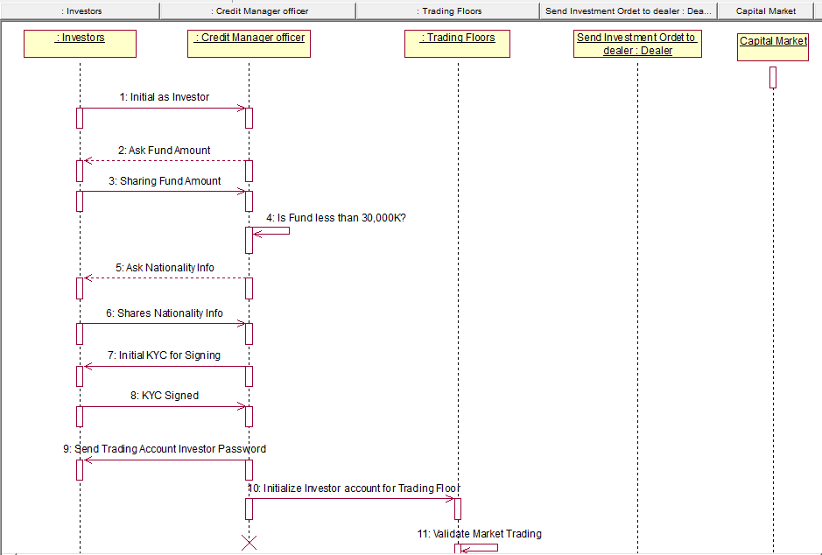

|  |  |
| --- | --- |
| مرکز معاملاتی | دلال ها |
| 1. موقعیت معاملاتی بازار سرمایه سنجش کن 2. دستور سرمایه گذاری به دلال ارسال می شود |  |
|  | 1. دستور معاملاتی به بازار سرمایه اعمال می شود 2. آیا دستور اجرا شد؟ اگر دستور اجرا شد به مرکز معاملاتی اطلاع رسانی کن |
| 1. دستور معاملاتی با موفقیت اجرا شد |  |

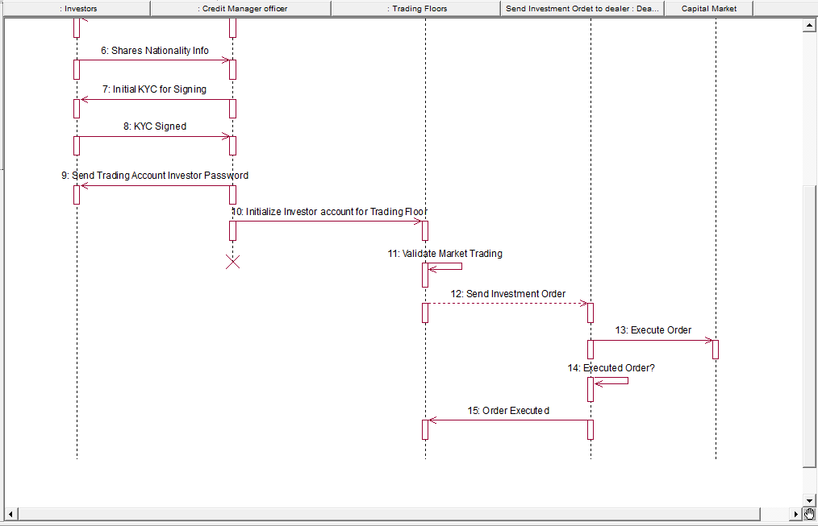تصویر شماره 2

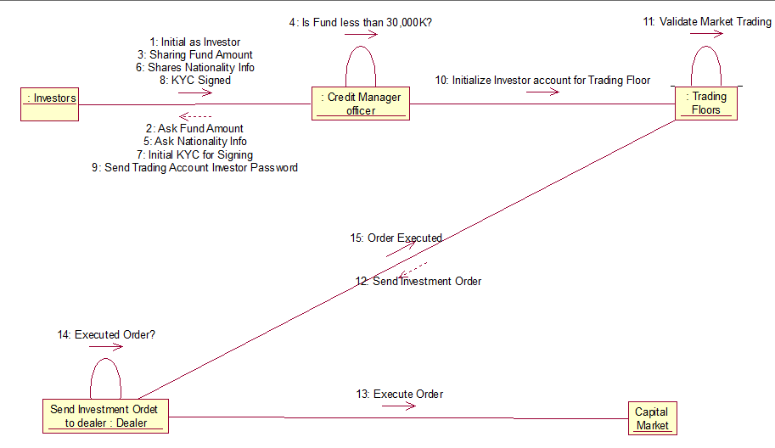Collaboration Diagram